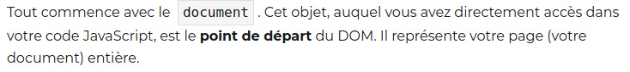
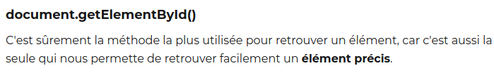

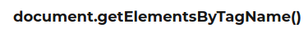

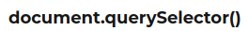

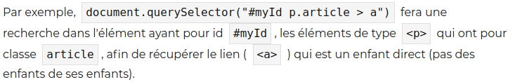

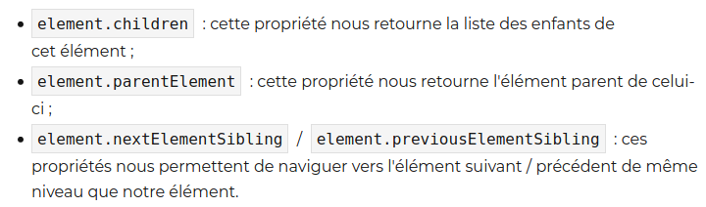
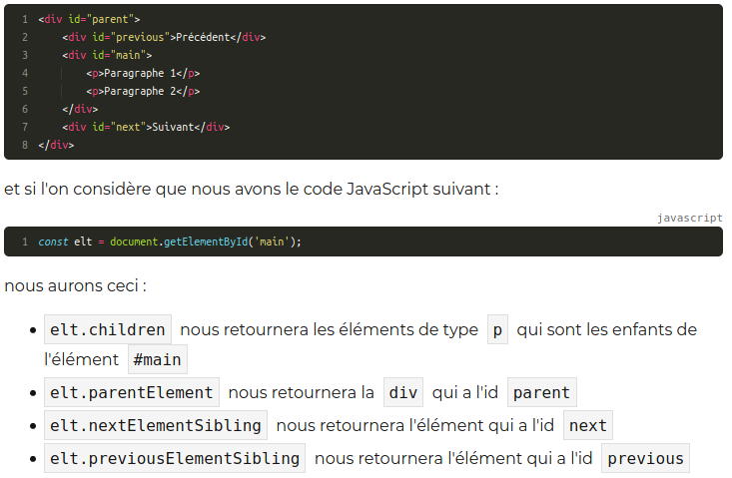

InnerHTML

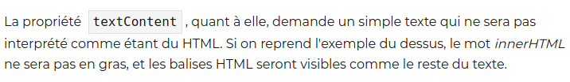

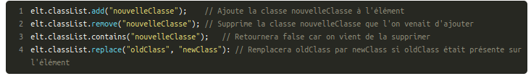

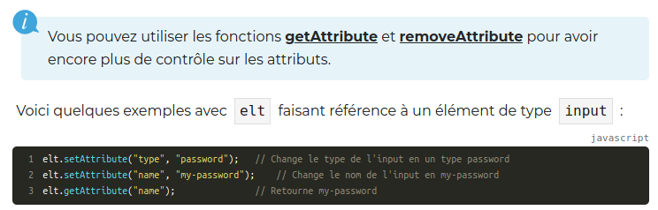

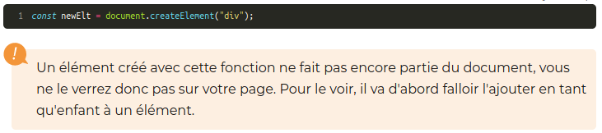

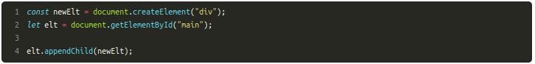

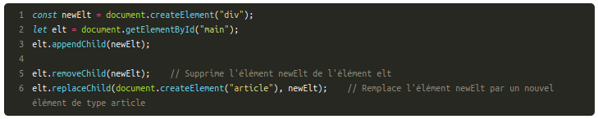



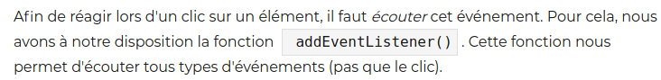
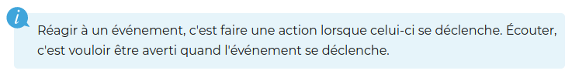
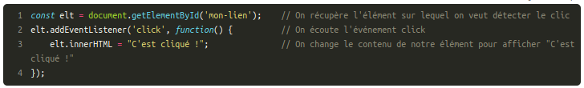
La fonction = callback.

votre fonction est bien appelée, mais la page change. En effet, il s'agit d'un lien, et dès que l'on clique sur un lien, le navigateur nous redirige sur la page vers laquelle il pointe. La callback prend un paramètre. Ce dernier correspond au contenu de l'événement qui vient de se produire.

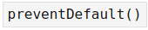

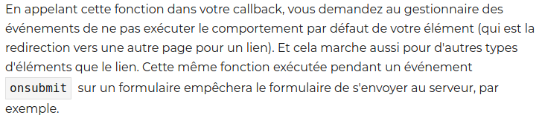
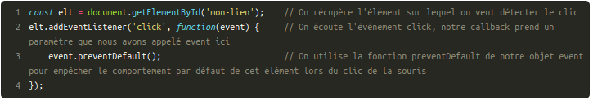
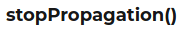

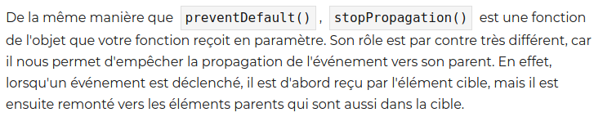
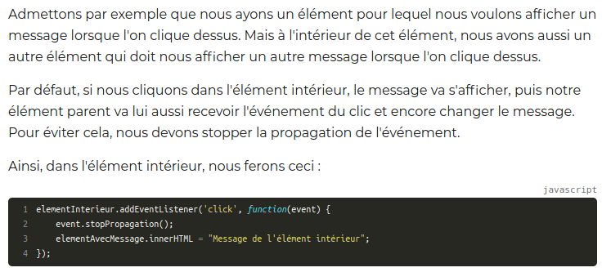

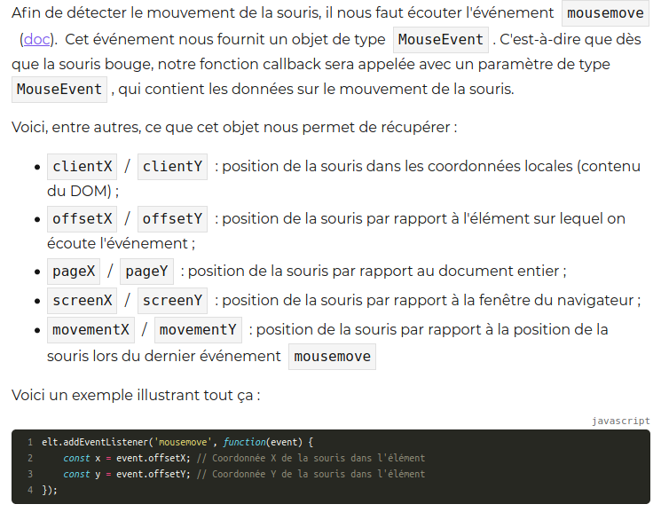

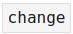

Cet événement est déclenché lorsque le champ perd le focus, c'est-à-dire lorsque l'utilisateur passe à autre chose en cliquant ailleurs et qu'il a fini sa saisie pour ce champ.

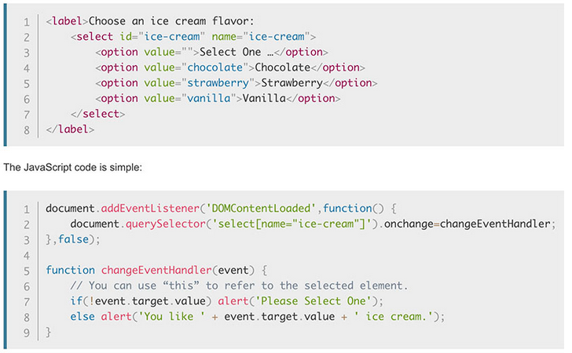
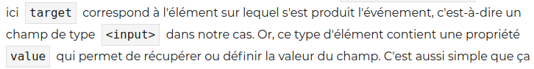
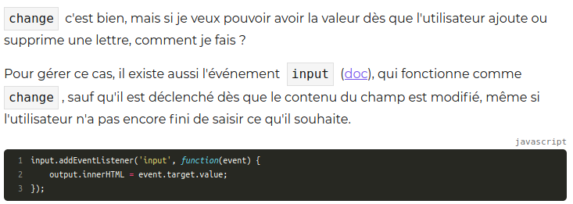

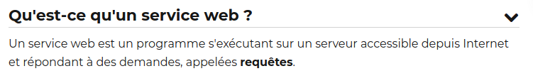
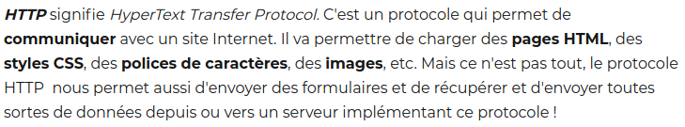

Ils vous permettront d'avoir plus d'informations sur le résultat renvoyé par le service web (succès, erreur...).

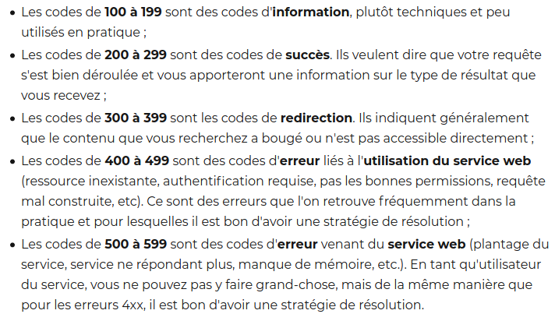

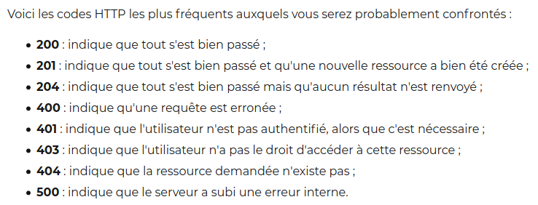

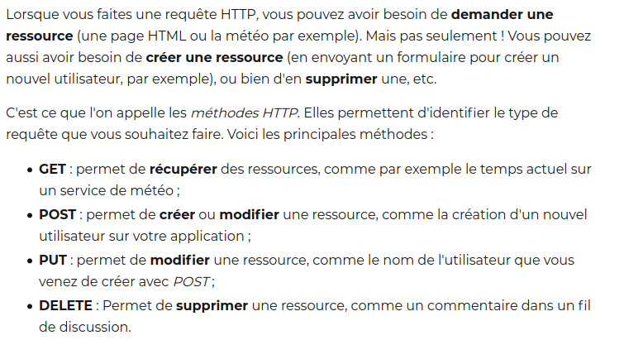
PUT ou PATCH

La méthode PATCH d'une requête HTTP applique des modifications partielles à une ressource.
la méthode HTTP PATCH n'est pas listée comme étant idempotent, contrairement à PUT. Cela signifie que les requêtes patch identiques et successives auront des effets différents sur l'objet manipulé.

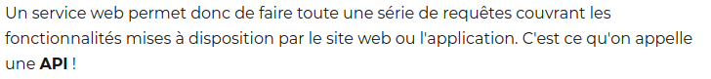
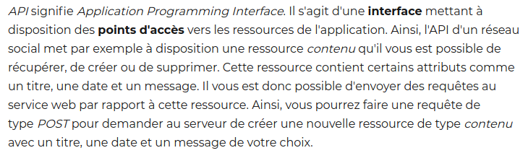

ensemble d'objets et de fonctions mis à disposition par le langage JavaScript, afin d'exécuter des requêtes HTTP de manière asynchrone.

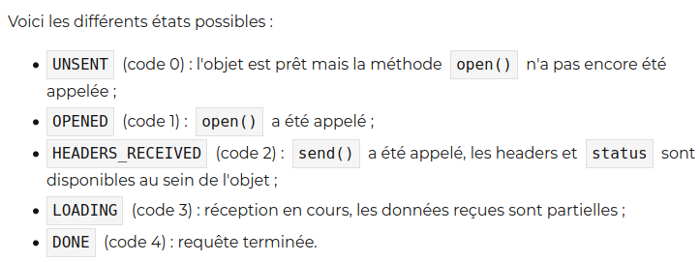
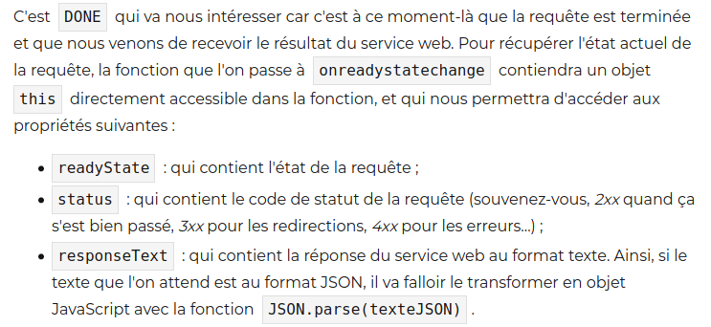

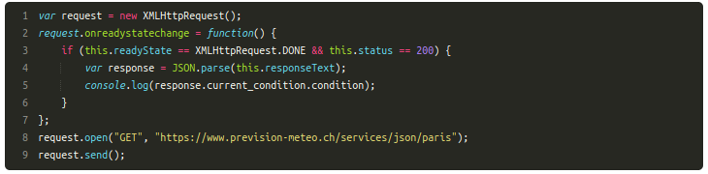

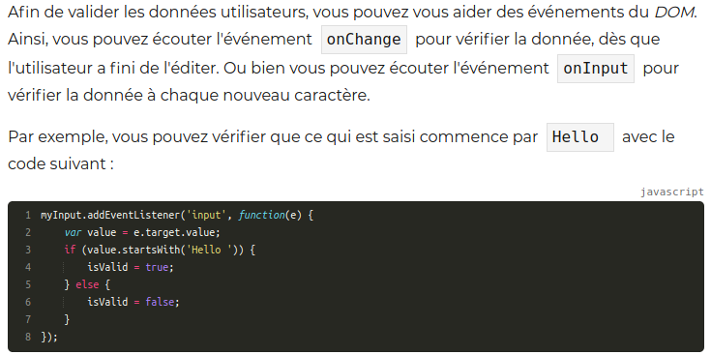
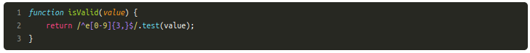

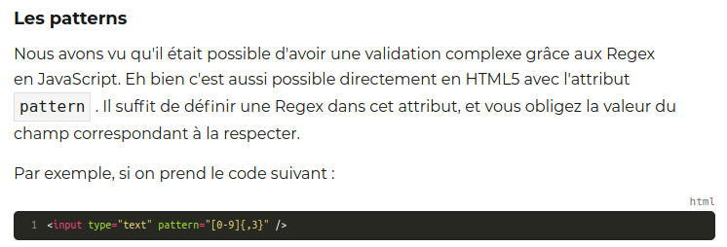

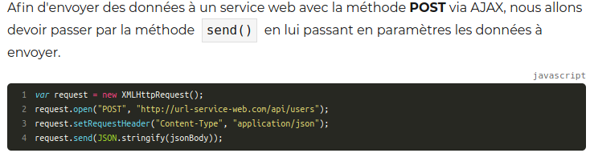
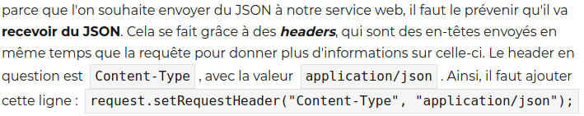

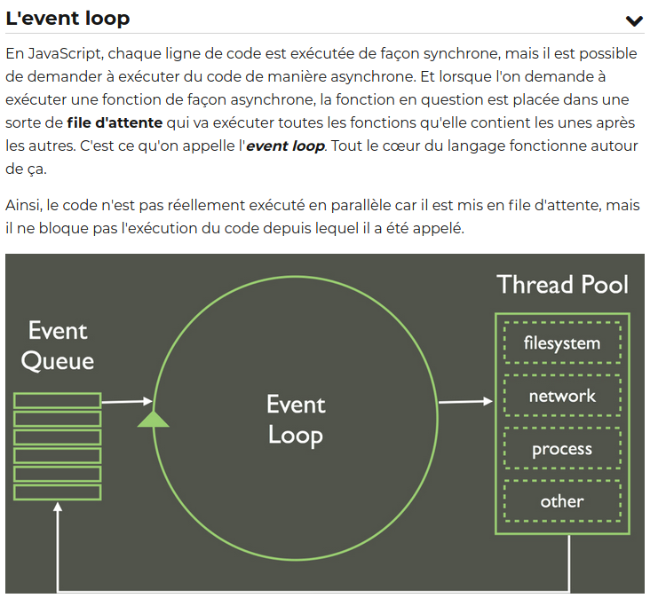
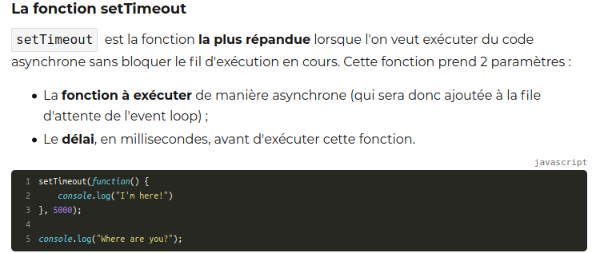
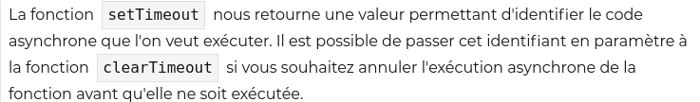
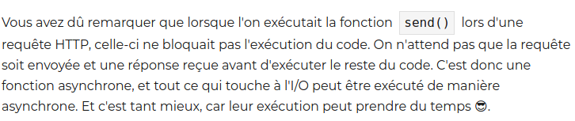



C'est la méthode la plus "vieille" mais toujours utilisée par beaucoup de modules JavaScript. Une callback est simplement une fonction que vous définissez. Le principe de la callback est de la passer en paramètre d'une fonction asynchrone. Une fois que la fonction asynchrone a fini sa tâche, elle va appeler notre fonction callback en lui passant un résultat. Ainsi, le code que nous mettons dans notre fonction callback sera exécuté de manière asynchrone.

Les callbacks sont faciles à comprendre et à utiliser, mais elles souffrent d'un gros problème de lisibilité du code, via ce qu'on appelle le callback hell. En effet, on se retrouve régulièrement dans des situations où on va imbriquer plusieurs couches de callbacks , rendant le code difficile à lire et pouvant générer des erreurs.

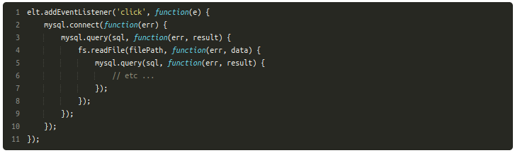
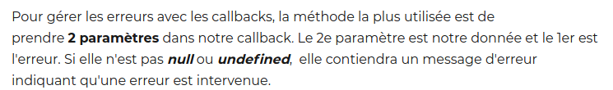
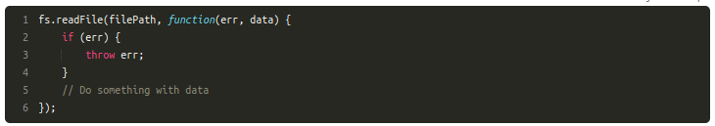

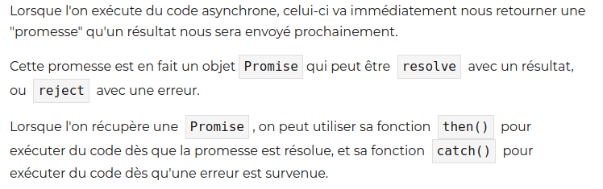
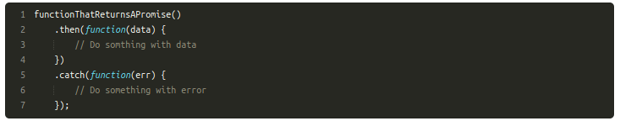
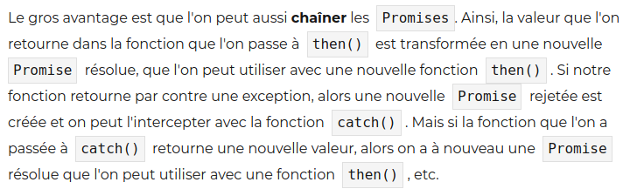

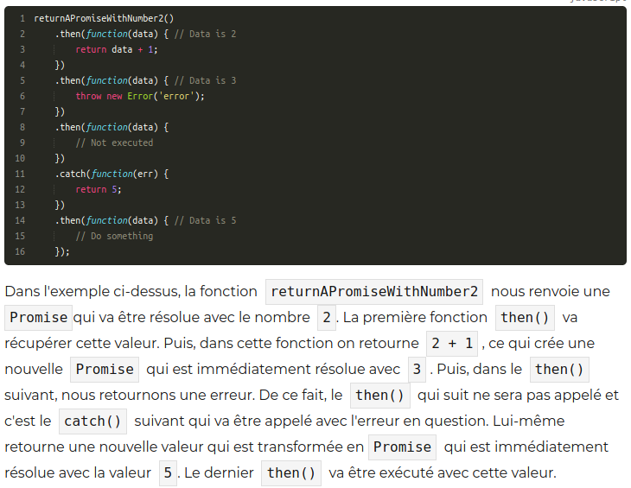
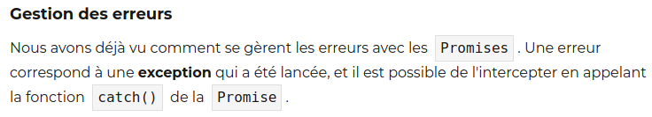



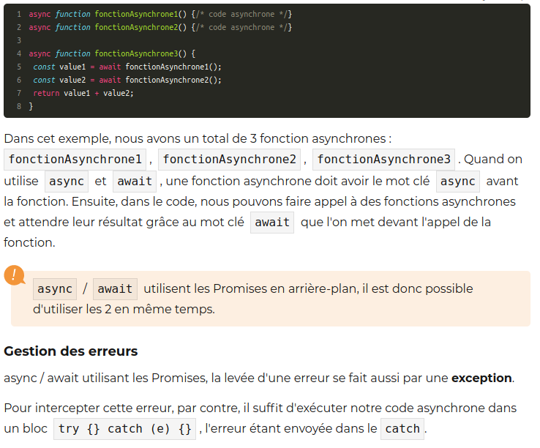

enchaîner les requêtes HTTP en exécutant 2 requêtes GET en même temps (en parallèle), puis 1 requête POST une fois que les 2 requêtes précédentes sont terminées (en séquence).

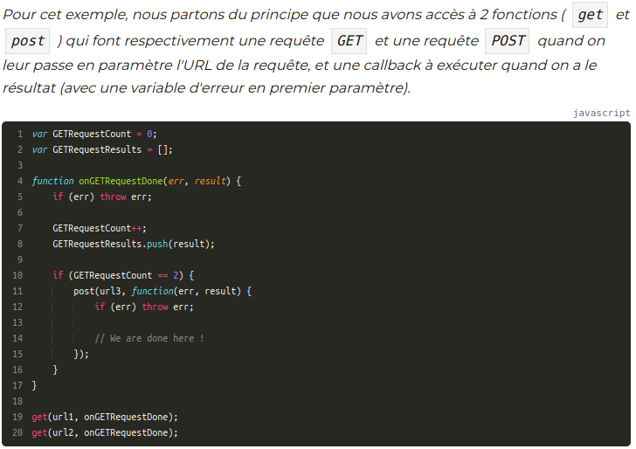
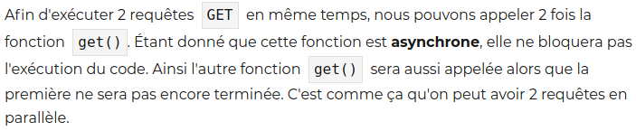
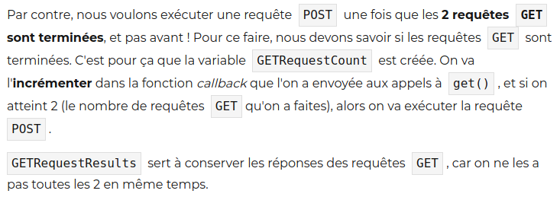

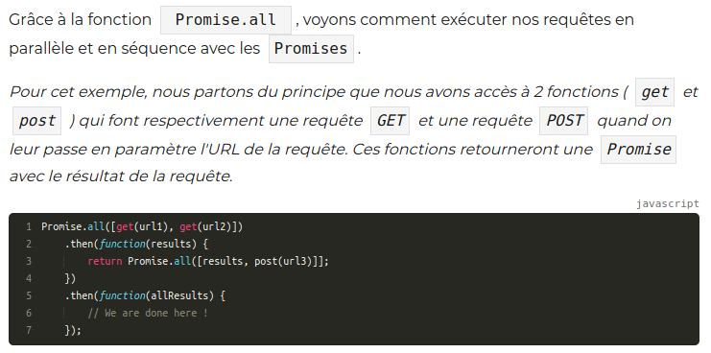
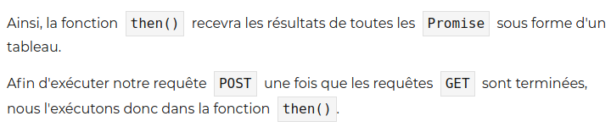
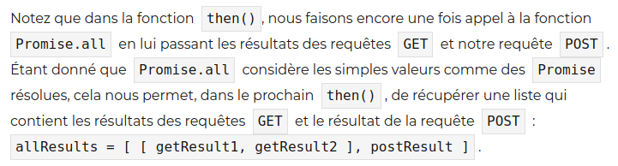

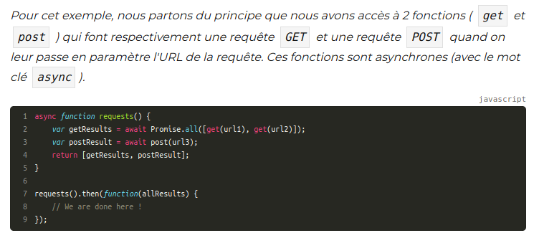
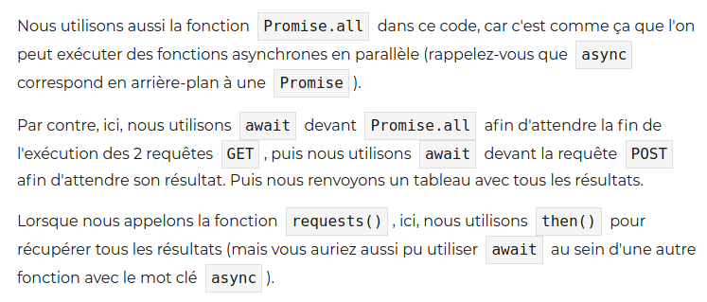


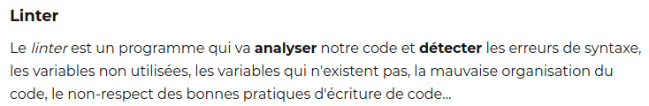
Le JavaScript étant un langage non compilé, vous ne verrez les erreurs de syntaxe de votre code que lors de l'exécution du code concerné. C'est-à-dire que si une de vos fonctions utilise une variable qui n'est pas définie, vous ne le saurez que lorsque votre fonction sera exécutée. Un linter pourra donc vous aider à régler ces erreurs avant que vos utilisateurs n'en subissent les conséquences.

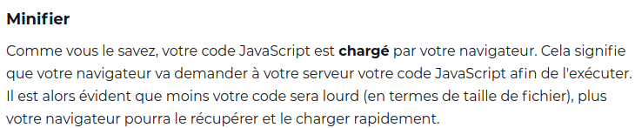
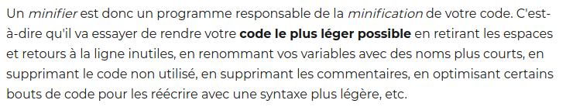
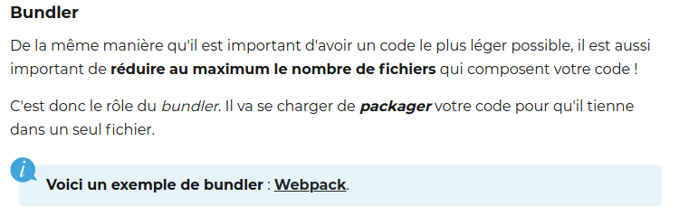



Sert à rendre compatible notre version de JS avec tous les navigateurs.



